Dear Mr. Hòa, Mr. Thái,
Sau khi thực hiện đánh giá hệ thống, quan trắc đối chứng tại nhà máy xi măng La Hiên có một số vấn đề sau:
1. Kết quả RA Bụi
Đề nghị: Thực hiện quan trắc đối chứng lại thông số bụi đối với 8 ống khói, ưu tiên ống nghiền xi đây truyền 1 trước
2. Thiết bị đo online
- Theo kết quả đo tức thời và biểu đồ giá trị đo bụi online thì hầu hết giá trị đo bụi tại các ống khói đều dao động liên tục, không ổn định. Như vậy cách xác định giá trị online truyền về datalogger là giá trị tức thời tại thời điểm mỗi 5 phút là không đại diện cho nồng bụi trong ống khói.
- Ngoài ra một số dải đo, độ phân giải ở dữ liệu hiện thị trên datalogger khác so với thông số kỹ thuật của thiết bị (ví dụ thiết bị đo bụi online hiển thị trên 754 mg/m³ nhưng giá trị ở datalogger là 700 do cài đặt dải đo chỉ đến 700 mg/m³).
- Tài liệu kĩ thuật của thiết bị đo lưu lượng, nhiệt độ không có thông tin về độ chĩnh xác và thời gian đáp ứng.
- Để check dải đo của thiết bị đã phù hợp với quy định thông tư 24 (gấp 3-5 lần ngưỡng xả thải cho phép) cần kiểm tra quyết định phê duyệt hệ số khu vực (Kv) để xác định ngưỡng xả thải cho phép của nhà máy.
Đề nghị: Cài đặt lại datalogger để kết quả trả ra là trung bình của 5 phút; cài lại dải đo, độ phân giải theo đúng thông số kỹ thuật của thiết bị; bổ sung tài liệu kĩ thuật có thông tin độ chính xác, thời gian đáp ứng của thiết bị đo lưu lượng, nhiệt độ; bổ sung quyết định phê duyệt hệ số khu vực (Kv) của nhà máy.
3. Datalogger
- Hiện tại mỗi dây truyền chỉ sử dụng 01 datalogger để nhận dữ liệu cả 4 ống khói, để đảm bảo yêu cầu hệ thống nhận, truyền và quản lý dữ liệu phải kết nối trực tiếp đến các thiết bị đo, phân tích, bộ điều khiển (data controller), không kết nối thông qua thiết bị khác đề nghị Thành Thiên gửi lại sơ đồ hệ thống đấu nối (đã được phê duyệt) để xác minh.
4. Bình khí chuẩn
Theo quy định tại Điểm c, Khoản 2, Điều 54 bình khí chuẩn phải đáp ứng nồng độ trong khoảng 30-70% dải đo của thiết bị, tuy nhiên hiện tại nhà máy đang sử dụng bình khí CO 1065 ppm (21,3 %F.S); bình khí SO2 441 ppm (17,6 %F.S) không phù hợp theo quy định.
Đề nghị: Bổ sung bình khí chuẩn đáp ứng quy định của Thông tư 24
5. Về vị trí lấy mẫu, sàn thao tác
- Để xác định vị trí lấy mẫu tại các ống khói đã tối ưu theo quy định của Thông tư 24 đề nghị Thành Thiên gửi lại bản vẽ thể hiện các vị trí lấy mẫu trên ống khói (đã được phê duyệt).
- Trong quá trình thực hiện ngoài hiện trường, kỹ thuật bên em cũng báo lại là điều kiện làm việc ở sàn thao tác rất khó khăn cho việc lấy mẫu đối chứng.
Đề nghị: hỗ trợ cải tiến hệ thống sàn thao tác trước khi thực hiện lại. ETV đề nghị thay đổi hệ thống phụ trợ đang có sẵn ở nhà máy cho phù hợp, cụ thể kéo dài giá đỡ lên 1,5 ~ 2 m, và phải làm 2 bộ để rút ngắn thợi gian thực hiện. Hoặc ETV đề nghị thiết kế lại 2 bộ giá đỡ khác theo hình vẽ dưới đây:

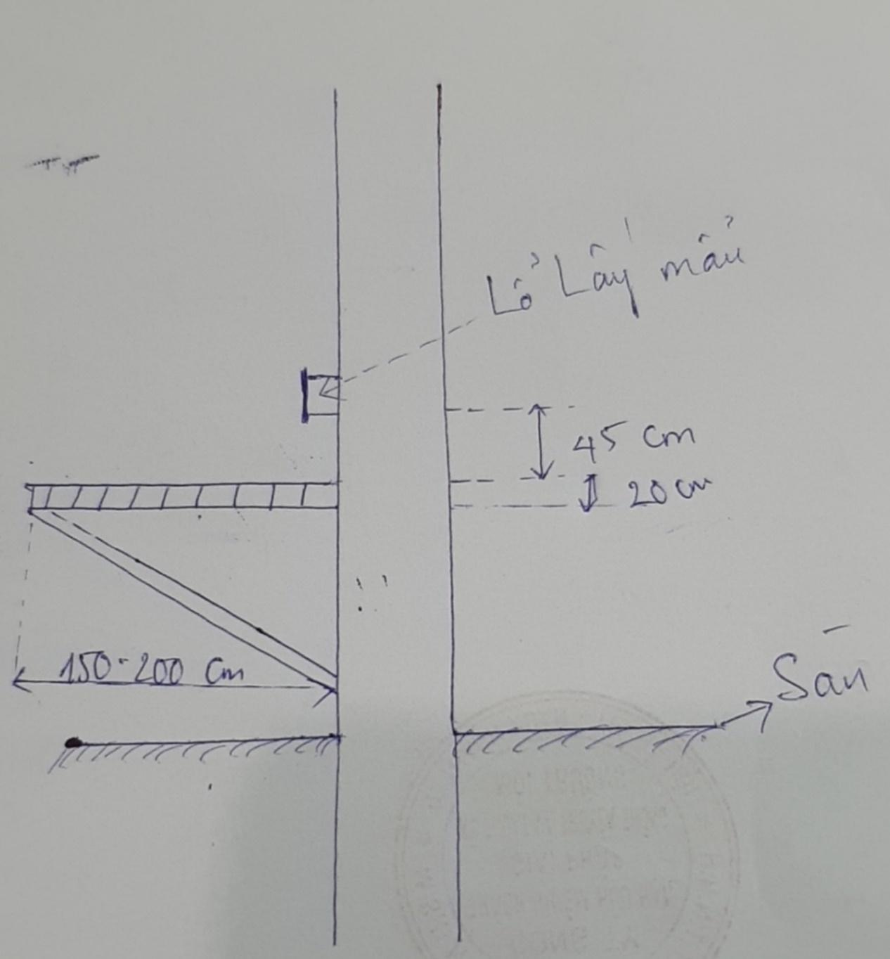

6. Các thiết bị khác
Ngoài ra theo Nghị định 40/2019/NĐ-CP có hiệu lực từ 01/7/2019 có quy định trạm quan trắc tự động phải lắp camera, thời hạn 31/12/2020. Hiện tại nhà máy chưa lắp đặt camera.
Đề nghị: Nên lắp đặt bổ sung camera
7. Chi phí phát sinh
Chi phí hiệu chỉnh 08 mẫu của 8 ống khói trong đợt 1

